**< 세계 속 자동차 신기록들 둘. 경매에서 가장 비싼 가격에 팔린 스포츠카 >**

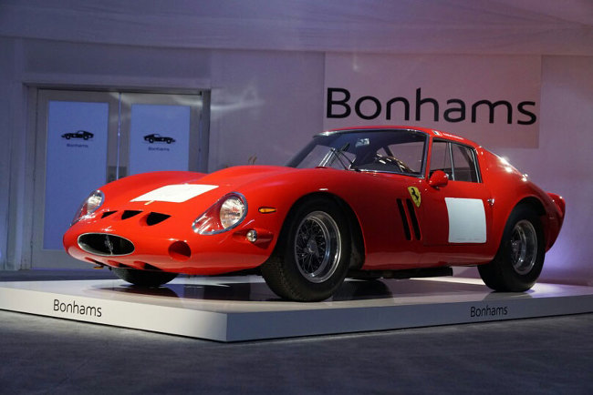

두 번째로 소개해드릴 차량은 경매에서 '가장 비싼 가격'에 팔린 스포츠카입니다. 소개해드릴 모델은 1962년형 페라리 250 GTO. 이 차량은 2014년 미국 경매시장에서 자동차 경매 역사상 최고가인 3,811만5,000달러(약 390억원)에 낙찰되었습니다.

250 GTO는 페라리의 모델 중에서도 특히 높은 가치와 명성을 지닌 것으로 평가되는 차량으로 총 39대가 제작됐습니다. 이 차량을 소유한 자로는 디자이너 랠프 로런, 그룹 핑크플로이드의 드럼 주자인 닉 메이슨, 월마트의 상속자인 롭 월튼 등의 유명인이 다수 포함돼 있습니다.

당시 경매에 나온 차량은 차 번호 '3851 GT'를 달고 있었는데요, 이 차량은 1962년 9월 11일 동일모델 중에서 열아홉 번째로 출고된 것으로 옅은 메탈릭의 회색 바탕에 빨강과 파랑, 흰색의 줄무늬를 중앙에 길게 두른 모습으로 출고되었습니다. 이후 주인이 여러 차례 바뀌며 외관의 색과 문양도 조금씩 변경되었는데요, 차량의 첫 번째 주인은 프랑스의 F1레이서인 '조 슈레저'였습니다. 이후 이탈리아의 거부가 이를 사들여 관리·보존하다 그의 가족에 의해 경매에 출품되었다고 합니다. 현재까지도 각종 경매에서 낙찰된 페라리의 금액을 모두 더해도 6천500만 달러(약 661억원)에 못 미치는 것을 고려하면 이 낙찰가는 가히 세계를 깜짝 놀라게 할 만한 금액이 아닐 수 없는데요, 아마 이 차량의 기록을 깰 만한 차량은 당분간 등장하기 힘들 것으로 전망됩니다. ^^

출처: <https://blog.ajucapital.co.kr/2142> [아주캐피탈 공식블로그]